Доброго дня! Хочу висловити велику вдячність за розроблену зручну програму FreeZvit.
Дуже потрібно на сьогоднішній день мати змогу формувати в ній скасовуючі звіти по таблиці 8 для управлінь соціального захисту. Так що добавлена опція порадувала, але є кілька зауважень. При наборі відсутня колонка 13 «Код типу нарахувань», хоча на друк вона виводиться:
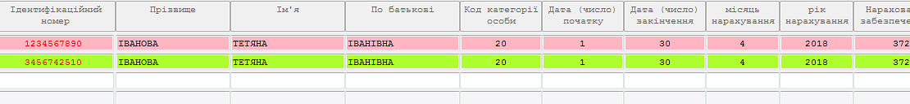

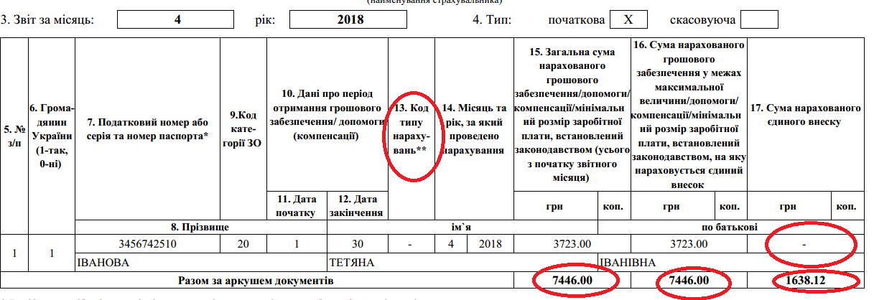

Якщо в основному звіті «Код типу нарахувань» був зазначений, то в скасовуючій формі його також потрібно зазначати.
При виводі на Друк і в «початковій» і в «скасовуючій» відсутня гр.17 (в програмі заповнена), разом за аркушем в «початковій» формі суми подвоїлися.
Якщо є змога, врахуйте це в нових версіях програми. Буду дуже вдячна.

